  - Activité Introduction
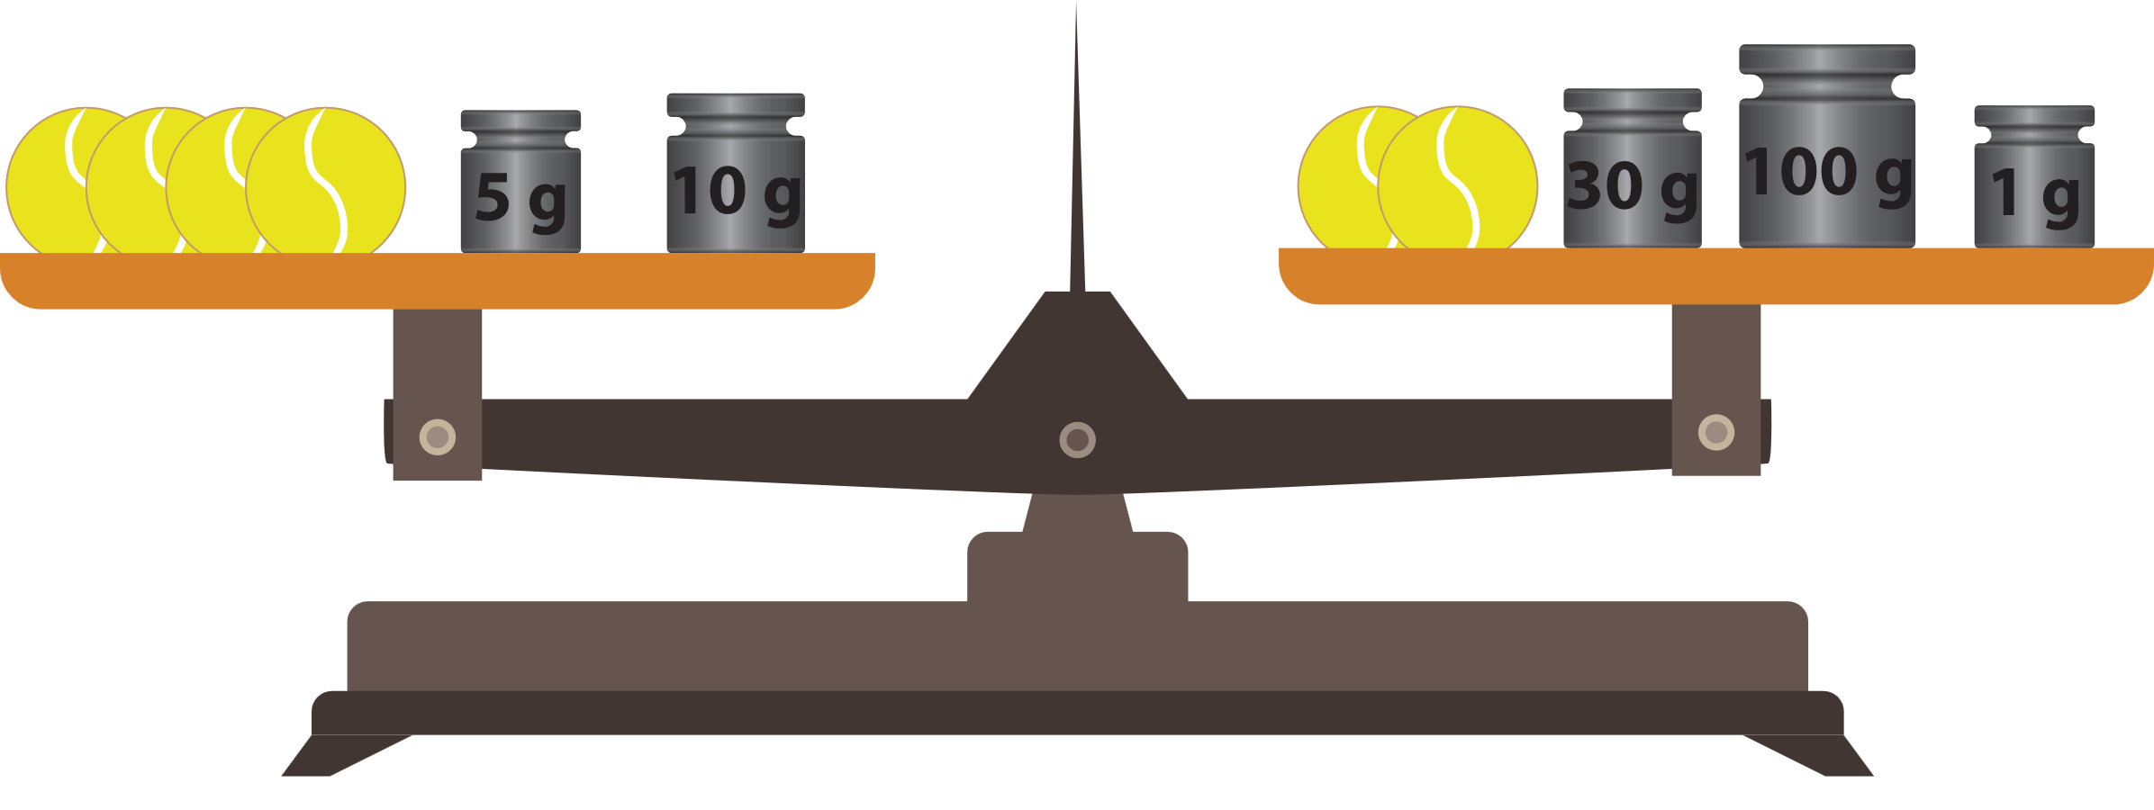
Sur une balance Roberval comme celle représentée ci-dessus, lorsque les masses sur chacun des plateaux sont égales, les plateaux sont au même niveau en position d’équilibre.
- Sur l’image, les plateaux sont en position d’équilibre, qu’est-ce que cela signifie ?
- Que doit-on faire pour retrouver une position d’équilibre lorsque :
  - On ajoute 50g sur le plateau de gauche ?

  - On retire le 10g sur le plateau de droite ?

  - On enlève une balle de tennis sur le plateau de droite ?

- Compléter la phrase suivante :
« Pour que la masse reste , lorsque l'on effectue une modification sur un plateau, il faut effectuer sur le second. »
- On souhaite connaître la masse d’une balle de tennis en partant de l’égalité du dessin. Pour cela Louis effectue les manipulations suivantes. Traduire ses manipulations à l’aide d’égalités, en notant le poids d’une balle de tennis
  - On retire 15g des deux plateaux.

  - On retire 2 balles de tennis des deux plateaux.

  - On prend la moitié du contenu de chaque plateau.

I – Equations :

Vocabulaire :
Une équation est une égalité comportant un ou plusieurs nombres inconnus désignés par des lettres (que l’on nomme inconnues de l’équation).
  - Exemple :
- $5x=20$ | - $3x+2=5$ | - $8x+7y=0$ | - $15x-8=-6x+7$
Remarque :
- On utilise régulièrement la lettre comme inconnue.
- Les deux expressions qui composent une équation sont appelées membres de l'équation.
$5x+3$ | = | $6x-1$
Membre de gauche |  | Membre de droite

Egalité :
Résoudre une équation d’inconnue $x$ revient à trouver, si cela est possible, les nombres par lesquels remplacer $x$ pour que l’égalité soit vraie. Un tel nombre est appelé solution de l’équation.
  - Exemple :
Dans $5x=20$ :
- 4 est solution de l’équation car $5×4=20$.
- 7 n’est pas solution de l’équation car $5×7≠20$. ($5×7=35$)
Dans $3x+5=6x-1$:
- 2 est solution de l’équation car $3×2+5=11$ et $6×2-1=11$ donc l’égalité est vraie pour $x=2$
- 5 n'est pas solution de l’équation car $3×5+5=20$ et $6×5-1=29$ donc l’égalité est fausse pour $x=5$
Remarque :
- On dit aussi que l'égalité est, ou n'est pas, vérifiée.

II – Résolutions d’équation :

Règles de résolution :
Propriété
Une égalité reste vraie quand on ajoute (ou soustrait) un même nombre aux deux membres.
  - Exemples :
$3x+5$ | = | $6x-1$
$3x+5+1$ | = | $6x-1+1$
$3x+6$ | = | $6x$
Remarque :
- $x$ est un nombre, on peut donc appliquer cette propriété avec $x$.
$3x+6$ | = | $6x$
$3x+6-3x$ | = | $6x-3x$
$6$ | = | $3x$
Propriété
Une égalité reste vraie quand on multiplie (ou divise) les deux membres par un même nombre non nul.
  - Exemples :
$6$ | = | $3x$
$6÷3$ | = | $3x÷3$
$2$ | = | $x$
Comme vu précédemment, on obtient bien 2 comme solution.
Autre exemple de résolution complète :
$$3x$$ | $$-6$$ | = | $$-5x$$ | $$+ 4,4$$
 | $$+6$$ |  |  | $$+6$$
$$3x$$ |  | = | $$-5x$$ | $$+10,4$$
$$+5x$$ |  |  | $$+5x$$
$$8x$$ |  | = |  | $$+10,4$$
$$÷8$$ |  |  |  | $$÷8$$
$$x$$ |  | = |  | $$1,3$$

Mise en équation :
Pour résoudre un problème à l’aide d’équations, il faut :
- Choisir une inconnue et la nommer avec une lettre.
- Mettre le problème en équation.
- Trouver une solution de cette équation.
- Répondre en interprétant la solution de l’équation en fonction du problème initial.
  - Exemples :
Deux enfants ont ensemble 200€. L’un des deux enfants a 20 € de plus que l’autre. Combien à chaque enfant ?

On repère les inconnues : L'argent de l'enfant A et l'argent de l'enfant B.
- On choisit de noter $x$ l'argent de l'enfant A.

- Pour mettre le problème en équation, on essaye d'exprimer la seconde inconnue en fonction de $x$.
Pour cela on utilise les informations de l'énoncé : Les deux enfants ont ensemble 200€ donc l'enfant B a : $200-x$ €
Il faut maintenant écrire une égalité. On utilise la seconde information.
L'un a 20€ de plus que l'autre, on suppose que c'est l'enfant A. Si on retire 20€ à l'enfant A il lui reste le même montant que l'enfant B (donc égalité) :
$$x-20=200-x$$
- On résout :
$$x$$ | $$-20$$ | = | $$200$$ | $$- x$$
 | $$+20$$ |  | $$+20$$
$$x$$ |  | = | $$220$$ | $$-x$$
$$+x$$ |  |  |  | $$+x$$
$$2x$$ |  | = | $$220$$
$$÷2$$ |  |  | $$÷2$$
$$x$$ |  | = | $$110$$

- Un des enfants a donc 110€ et l'autre le complément donc 90€.

